LIMITES ET CONTINUITÉ

(Partie 1)

I. Limite d'une fonction à l'infini

1) Limite finie à l'infini

Intuitivement :
On dit que la fonction f admet pour limite L en si f (x) est aussi proche de L que l’on veut pourvu que x soit suffisamment grand.

Exemple :
La fonction définie par 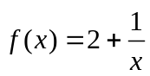 a pour limite 2 lorsque x tend vers .
En effet, les valeurs de la fonction se resserrent autour de 2 dès que x est suffisamment grand. La distance MN tend vers 0.
Si on prend un intervalle ouvert quelconque contenant 2, toutes les valeurs de la fonction appartiennent à cet intervalle dès que x est suffisamment grand.

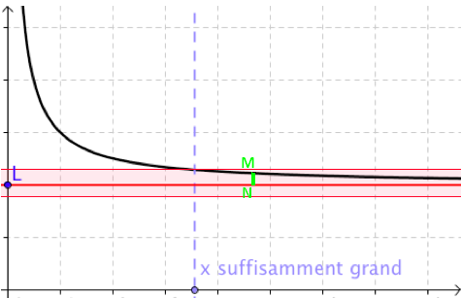

Définition :
On dit que la fonction f admet pour limite L en si tout intervalle ouvert contenant L contient toutes les valeurs de f (x) dès que x est suffisamment grand et on note : 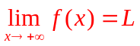.

Définitions : - La droite d'équation 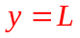 est asymptote à la courbe représentative de la fonction f en si .
- La droite d'équation est asymptote à la courbe représentative de la fonction f en si 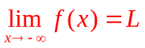.
Remarque :
Lorsque x tend vers , la courbe de la fonction "se rapproche" de son asymptote. La distance MN tend vers 0.

2) Limite infinie à l'infini

Intuitivement :
On dit que la fonction f admet pour limite en si f (x) est aussi grand que l’on veut pourvu que x soit suffisamment grand.

Exemple :
La fonction définie par 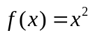 a pour limite lorsque x tend vers .
En effet, les valeurs de la fonction deviennent aussi grandes que l'on souhaite dès que x est suffisamment grand.
Si on prend un réel a quelconque, l'intervalle 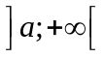 contient toutes les valeurs de la fonction dès que x est suffisamment grand.

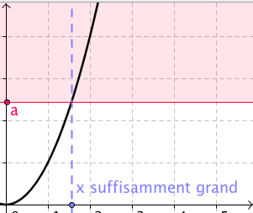

Définitions : - On dit que la fonction f admet pour limite en si tout intervalle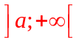, a réel, contient toutes les valeurs de f (x) dès que x est suffisamment grand et on note : 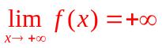
- On dit que la fonction f admet pour limite en si tout intervalle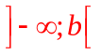, b réel, contient toutes les valeurs de f (x) dès que x est suffisamment grand et on note : 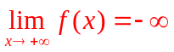

Remarques :
- Une fonction qui tend vers lorsque x tend vers n'est pas nécessairement croissante.
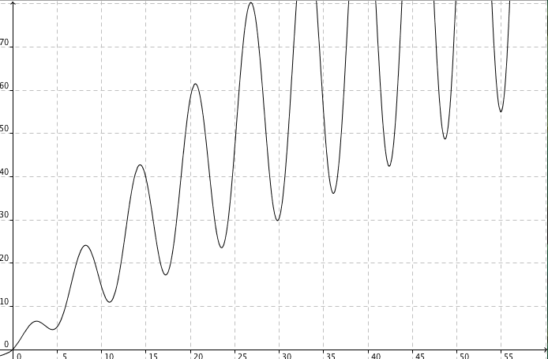

- Il existe des fonctions qui ne possèdent pas de limite infinie. C'est le cas des fonctions sinusoïdales.
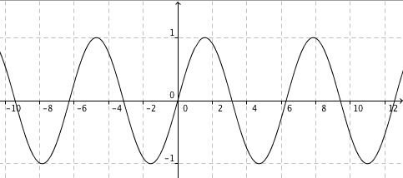

3) Limites des fonctions usuelles

Propriétés :
- 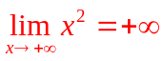, 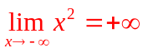
- 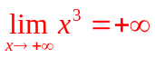, 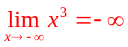
- 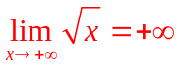
- 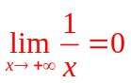, 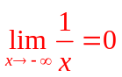

II. Limite d'une fonction en un réel A

Intuitivement :
On dit que la fonction f admet pour limite en A si f (x) est aussi grand que l’on veut pourvu que x soit suffisamment proche de A.

Exemple :
La fonction représentée ci-dessous a pour limite lorsque x tend vers A.
En effet, les valeurs de la fonction deviennent aussi grandes que l'on souhaite dès que x est suffisamment proche de A.
Si on prend un réel a quelconque, l'intervalle contient toutes les valeurs de la fonction dès que x est suffisamment proche de A.

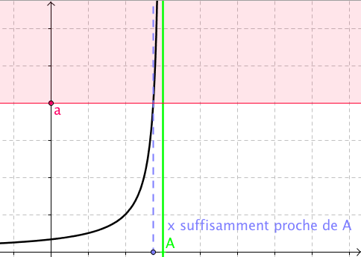

Définitions : - On dit que la fonction f admet pour limite en A si tout intervalle, a réel, contient toutes les valeurs de f (x) dès que x est suffisamment proche de A et on note : 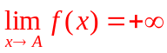
- On dit que la fonction f admet pour limite en A si tout intervalle, b réel, contient toutes les valeurs de f (x) dès que x est suffisamment proche de A et on
note : 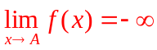

Définition : La droite d'équation 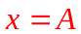 est asymptote à la courbe représentative de la fonction f si ou .

Remarque :

Certaines fonctions admettent des limites différentes en un réel A selon x > A ou
x < A.
Considérons la fonction inverse définie sur ℝ* par 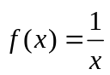.
- Si x < 0, alors 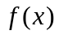 tend vers et on note : 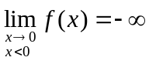.
- Si x > 0, alors tend vers et on note : 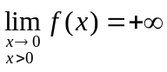.
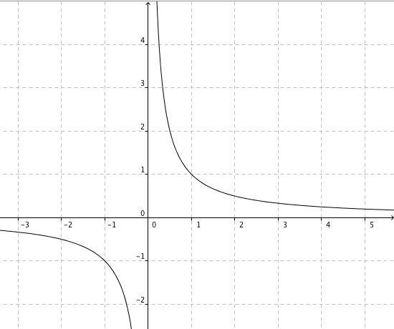
On parle de limite à gauche de 0 et de limite à droite de 0.

Déterminer graphiquement des limites d'une fonction :
Vidéo https://youtu.be/9nEJCL3s2eU

III. Opérations sur les limites

peut désigner , ou un nombre réel.

- Limite d'une somme

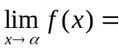 | L | L | L
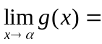 | L'
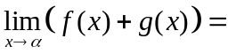 | L + L' |  |  |  |  | F.I.

- Limite d'un produit

 | L | L > 0 | L < 0 | L > 0 | L < 0 |  |  |  | 0
 | L' |  |  |  |  |  |  |  | ou
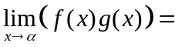 | L L' |  |  |  |  |  |  |  | F.I.

- Limite d'un quotient

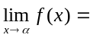 | L | L | L > 0 ou | L < 0 ou | L > 0 ou | L < 0 ou | 0 |  |  |  |  | ou
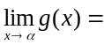 | L'0 | ou | 0 avec | 0 avec | 0 avec | 0 avec | 0 | L' > 0 | L' < 0 | L' > 0 | L' < 0 | ou
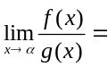 | 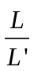 | 0 |  |  |  |  | F.I. |  |  |  |  | F.I.

Exemple : 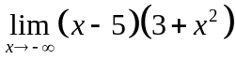 ?
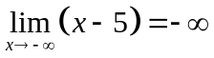 et 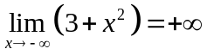
D'après la règle sur la limite d'un produit : 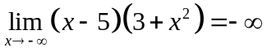

Remarque :
Comme pour les suites, on rappelle que les quatre formes indéterminées sont, par abus d'écriture :
"", "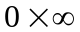", "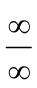" et "".

Méthode : Lever une forme indéterminée sur les fonctions polynômes et rationnelles

Vidéo https://youtu.be/4NQbGdXThrk
Vidéo https://youtu.be/8tAVa4itblc
Vidéo https://youtu.be/pmWPfsQaRWI

Calculer : 1) 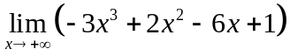 2) 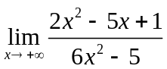 3) 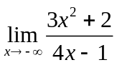

1) Il s'agit d'une forme indéterminée du type "+()+()"

Levons l'indétermination :
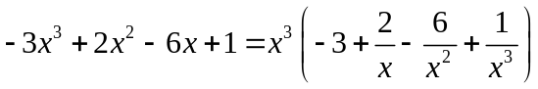
Or 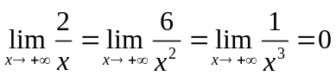.
Donc par somme de limites 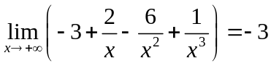
Comme 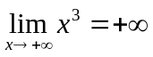, on a par produit de limites 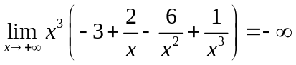.
Donc 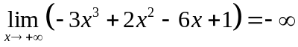.

2) En appliquant la méthode de la question 1) pour le numérateur et le dénominateur de la fonction rationnelle, cela nous conduit à une forme indéterminée du type "".
Levons l'indétermination :
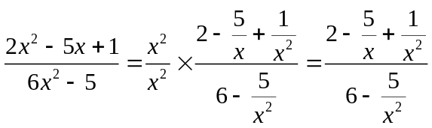
Or 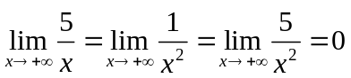.
Donc par somme de limites 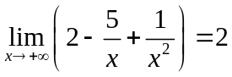 et 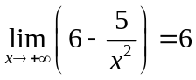.
Donc comme quotient de limites 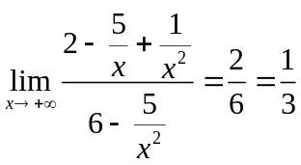 et donc 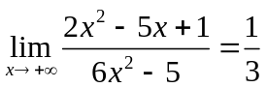.
3) Il s'agit d'une forme indéterminée du type "".
Levons l'indétermination :
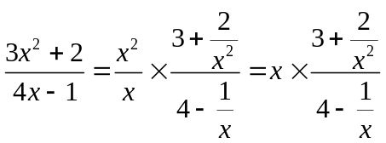.
Or 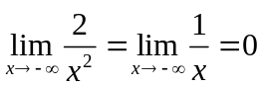.
Donc par somme de limites 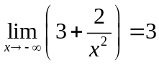 et 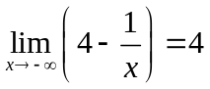.
Donc comme quotient de limites 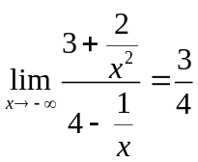.
Or 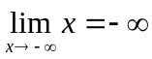, donc comme produit de limites 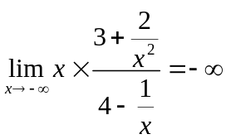
Et donc 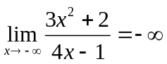.

Méthode : Lever une forme indéterminée sur les fonctions avec des radicaux

Vidéo https://youtu.be/n3XapvUfXJQ
Vidéo https://youtu.be/y7Sbqkb9RoU

Calculer : 1) 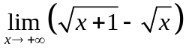 2) 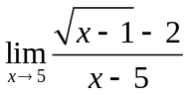

1) Il s'agit d'une forme indéterminée du type ""

Levons l'indétermination à l'aide de l'expression conjuguée :
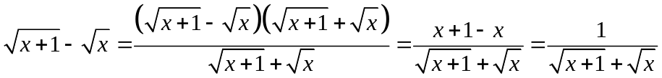.
Or 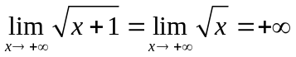
Donc par somme de limites 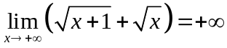.
Et donc par quotient de limites 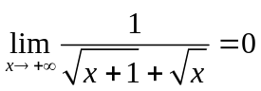.
D'où 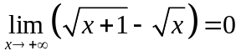.
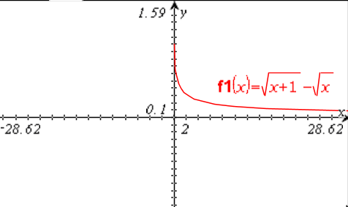
On peut vérifier la pertinence du résultat en traçant la courbe représentative de la fonction 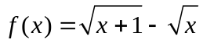.

2) 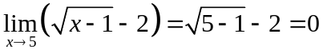 et 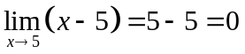.
Il s'agit d'une forme indéterminée du type "".
Levons l'indétermination à l'aide de l'expression conjuguée :
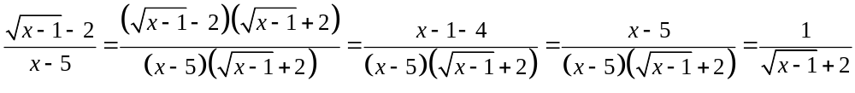
Or 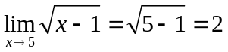 donc par somme de limites 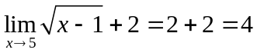.
Donc par quotient de limites, on a 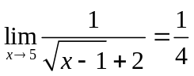.
Et donc 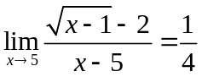.
En traçant à l'aide de la calculatrice la fonction 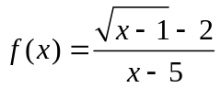, il est possible de vérifier la pertinence de la solution trouvée en plaçant un point sur la courbe.
Attention cependant, la calculatrice ne fait pas apparaître que la fonction f n'est pas définie en 5.
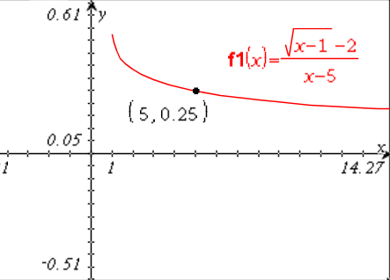

Méthode : Déterminer une asymptote

Vidéo https://youtu.be/0LDGK-QkL80
Vidéo https://youtu.be/pXDhrx-nMto

1) Soit f la fonction définie sur 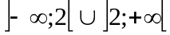 par 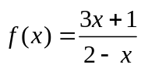.
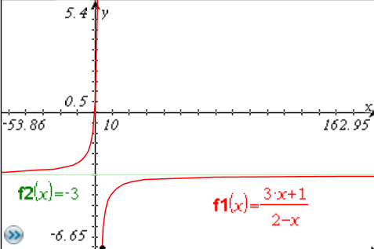
Démontrer que la droite d'équation 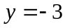 est asymptote horizontale à la courbe représentative de f en .

Il faut donc démontrer que 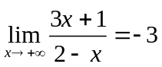 :
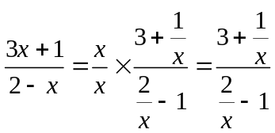

Or 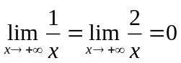 donc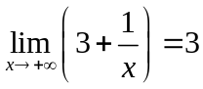 et 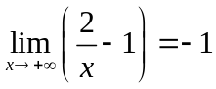.
Et donc par quotient de limites 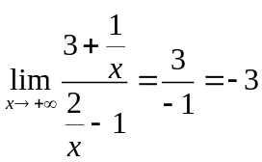
Et donc 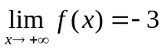.

2) Soit g la fonction définie sur 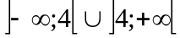 par 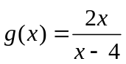.
Démontrer que la droite d'équation 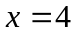 est asymptote verticale à la courbe représentative de g.

Il faut donc démontrer que la limite la fonction g possède une limite infinie en 4.
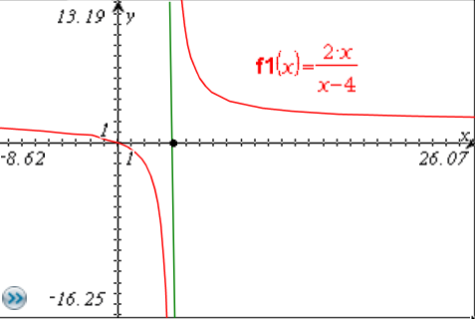
- 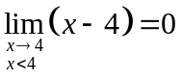 et 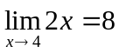.
Donc 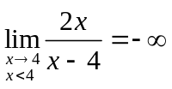 car 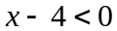.
- 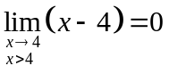 et .
Donc 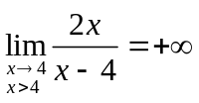 car 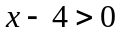.
On en déduit que la droite d'équation est asymptote verticale à la courbe représentative de g.


Hors du cadre de la classe, aucune reproduction, même partielle, autres que celles prévues à l'article L 122-5 du code de la propriété intellectuelle, ne peut être faite de ce site sans l'autorisation expresse de l'auteur.
www.maths-et-tiques.fr/index.php/mentions-legales

